Pagal panaudą perduotas IT

Šiame dokumente aprašyta ilgalaikio turto perdavimas panaudos pagrindais.

Įžanga
Kad galėtumėte vykdyti Ilgalaikio turto perdavimą pagal panaudą, Apskaita -> sąskaitų planas turi būti sukurta nebalansinė DK sąskaita pagal panaudą perduotam turtui apskaityti.

Žingsniai

  - Ilgalaikio turto kortelėje, kurią atiduodate pagal panaudą, pakeičiama Rūšis pagal valdymo formą. Tai atlieka sekančiai:
- Kuriame Ilgalaikio turto perdavimo operacija
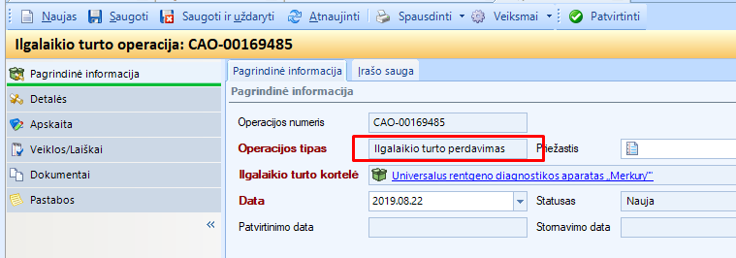

- Operacijos patvirtinimo metu, laukelyje Rūšis pagal valdymo formą pakeičiama į Atiduotas panaudai
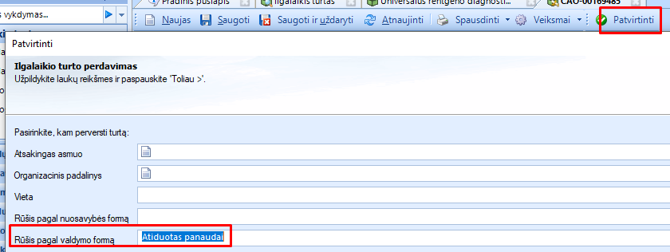

Pakeitus valdymo formą Ilgalaikio turto vienetui toliau bus skaičiuojamas nusidėvėjimas.

2.2 Kuriama nauja pagal panaudą perduoto ilgalaikio turto kortelė, kuris bus apskaitoma nebalansinėje DK sąskaitoje:

- Užpildomi visi reikiami laukai, turto grupė parenkama Pagal panaudos sutartis perduotas turtas, Įsigijimo datos lauke parenkama data, kada turtas perduotas, Pradinė vertė nurodoma tokia, kokia perduodama panaudai – dažniausiai turto įsigijimo suma neatskaičius nusidėvėjimo
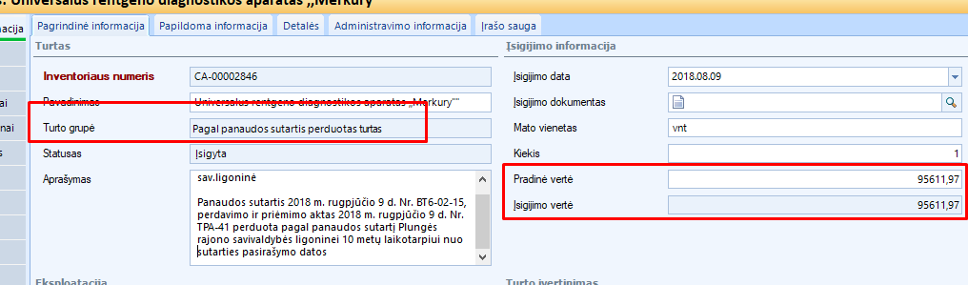
- Rūšis pagal valdymo formą parenkama Atiduotas panaudai
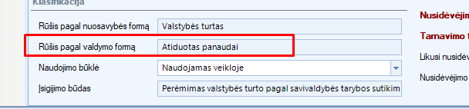
O kiti laukai t.y. Rūšis pagal nuosavybės formą, Naudojimo būklė, Įsigijimo būdas, užpildomi tokie, kokie buvo nurodyti balansinėje perduodamo Ilgalikio turto kortelėje.

- Kuriama Ilgalaikio turto įsigijimo operacija
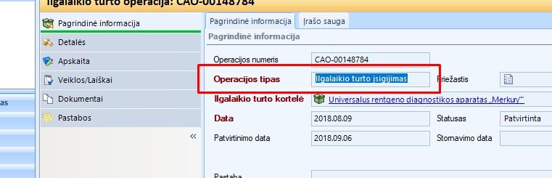

- Detalėse pridedama perduodama suma
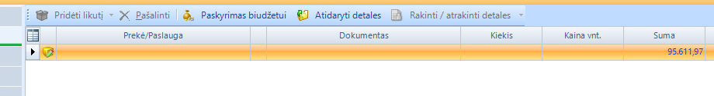

- Operacija tvirtinama su korespondencija IT_05 IT gautas į užbalansį
